PavlOS Dokumentace pro vývojáře

Obsah

Začátek 1

Design 1

Přehled 1

Ukázka designování v JSONu 2

Podrobný popis objektů ve stránce 3

Hodnoty 3

Window 3

Text 3

Button 3

Text box 4

Border 4

Check box 4

Text box multiline 5

Web browser 5

Styly 5

vytvoření konfiguračního souboru pro styly 5

# Začátek

Pro vytváření aplikací v PavlOS budete muset mít znalosti **JSONu** a našeho jazyka **Pavl+**. Pokud nevíte, jak se v Pavl+ programuje, tak nezoufejte, my Vás to naučíme.

Budete potřebovat nějaký textový editor. My doporučujeme **Notepad** nebo **Visual Studio Code**. Možná už máme v této době náš vlastní editor nebo compiler pro jazyk Pavl+ a JSON design, tak můžete využít jej.

# Design

## Přehled

Design se vytváří v datových souborech JSON. Pokud jste již vytvářeli programy ve Win UI v XAML, tak náš systém v JSONu je velice podobný. V další části této kapitoly si ukážeme, jak vypadá vytváření designu aplikace „PavlOS Introduction“. Také se můžete podívat do souborů aplikací a podívat se na jejich strukturu, ať uvidíte použítí jiných objektů pro rychlejší pochopení.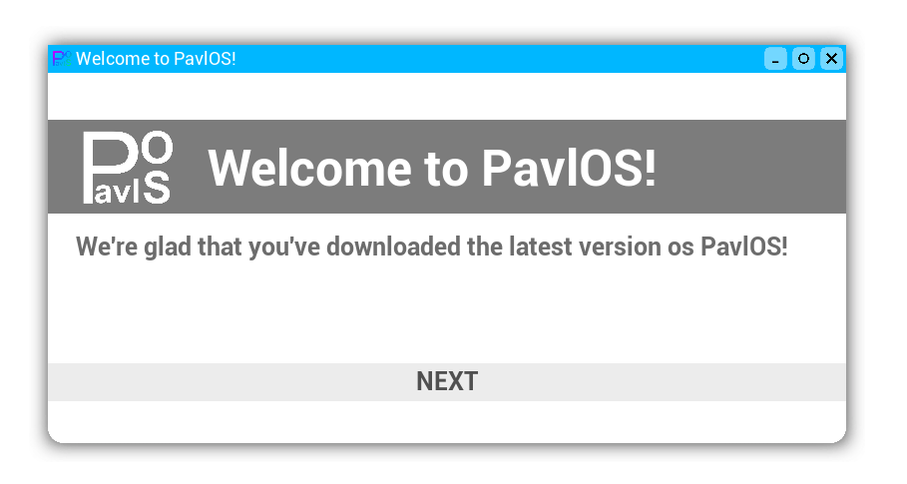

Aplikace PavlOS Introduction

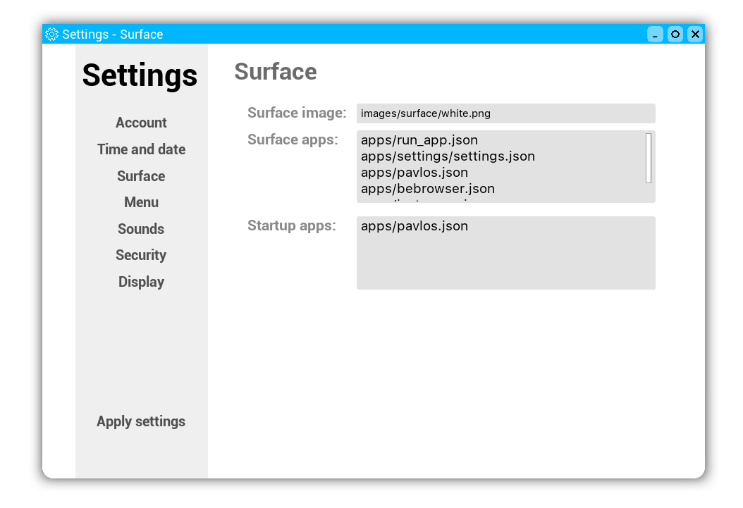

Aplikace Settings

Naše designování v JSONu se skládá z pár sekcí.

První objekt neboli „sekce“ znamená číslo strany. Aplikace může mít nekonečný počet stran. Ve stranách jsou potom různé objekty, které tvoří samotnou strukturu stránky, o kterých se dozvíte níže.

**POZOR!** 1. strana musí mít vždy název „page_1“!

## Ukázka designování v JSONu

Barvy označují objekty v kódu níže.

Základní objekt, ve kterém se nachází celá aplikace.

Strana aplikace (v tomto případě 1. strana).

Slouží pro design nebo funkci stránky. Je několik typů (postupně přibydou další).

* **Window** – Slouží k definování velikosti, názvu a dalších věcí pro okno aplikace.
* **Text** – Zobrazí text na určitém definovaném místě.
* **Button**
* **Text box**
* **Border**
* **Check box**
* **Text box multiline**
* **Web browser**

Podrobný popis těchto parametrů se dozvíte v další části.

{ “pages”: [  
  
 { ”page_1”: [  
  
 { ”window”:  
 { ”title”: ”Welcome to PavlOS!”, ”app_name”: ”PavlOS Introduction”, ”size_x”: 850, ”size_y”: 425, ”icon”: ”images/pavlos_logo_reworked_transparent.png” }  
 },  
  
 { ”text”: [  
 { ”string”: ”Welcome to PavlOS!”, ”pos_x”: 170, ”pos_y”: 70, ”scale_x”:true, ”scale_y”:true, ”font_size”: 40, ”color”: ”R=1, G=1, B=1, A=1” },  
 { ”string”: ”We’re glad that you’ve downloaded the latest version of PavlOS!”, ”pos_x”: 30, ”pos_y”: 170, ”scale_x”:true, ”scale_y”:true, ”font_size”: 20, ”color”: ”R=0.15, G=0.15, B=0.15, A=1” }  
 ]  
 },  
  
 { ”button”: [  
 { ”string”: ”NEXT”, ”pos_x”: 0, ”pos_y”: 310, ”size_x”: 850, ”size_y”: 40, ”font_size”: 20, ”resize_x”:true, ”scale_y”:true, ”text_color”: ”R=0.08. G=0.08, B=0.08, A=1”, ”color”: ”R=0.7, G=0.7, B=0.7”, ”style”: ”styles/button/modern_style_dark.ini”, ”command”: [{”cmd”: ”open_page: pages[1].what_is”} ] }  
 ]  
 },  
  
 { ”text_box”: [  
  
 ]  
 },

## Podrobný popis objektů ve stránce

Zde se dozvíte co můžou objekty obsahovat. Např. Window obsahuje title, app_name atd.

### Hodnoty

* Růžová – String
* Zelená – Float
* Světle modrá – Integer
* Červená – Boolean
* Tmavě modrá – Vektor (např. R=1, G=1, B=1, A=1)

### Window

* title – Nadpis okna.
* app_name – Název aplikace.
* icon – Ikona aplikace (musí se vepsat cesta k ikoně)
* size_x – Velikost okna na ose X.
* size_y – Velikost okna na ose Y.
* min_size_x – Nejmenší možná velikost okna na ose X.
* min_size_y – Nejmenší možná velikost okna na ose Y.
* allow_nav_btn – Povolení navigačních tlačítek.
* bg_color – Nastaví barvu pozadí.

### Text

* string – Text (možnost použít „\n“ pro funkci SHIFT+ENTER – přeskočení na nový řádek).
* pos_x – Pozice na ose X.
* pos_y – Pozice na ose Y.
* font_size – Velikost fontu.
* scale_x – Mění pozici podle velikost okna na ose X.
* scale_y – Mění pozici podle velikost okna na ose Y.
* color – Nastaví barvu textu.

### Button

* string – Text v tlačítku.
* style – Cesta k style config souboru (např. „styles/button/modern_style_dark.ini“). Více v kapitole „Styly“.
* command – Array s objekty s příkazy. Více v kapitolách v programování.
* pos_x – Pozice na ose X.
* pos_y – Pozice na ose Y.
* size_x – Velikost na ose X.
* size_y – Velikost na ose Y.
* font_size – Velikost fontu.
* scale_x – Mění pozici podle velikost okna na ose X.
* scale_y – Mění pozici podle velikost okna na ose Y.
* resize_x – Mění velikost podle velikosti okna na ose X.
* resize_y – Mění velikost podle velikosti okna na ose Y.
* text_color – Nastaví barvu textu.
* color – Nastaví barvu tlačítka.

### Text box

* text – Text v textovém poli.
* text_ID – ID pro propojení s Pavl+ a příkazy (např. získání textu z text boxu).
* hint – Nápověda v textovém poli (pokud bude textové pole prázdné, tak se zobrazí nápověda.
* config_file – Cesta k konfiguračnímu souboru, který chceme editovat text boxem (při použití této hodnoty musí být config_type s hodnotou **true**).
* section – Sekce, kterou chceme editovat v konfiguračním souboru (při použití této hodnoty musí být config_type s hodnotou **true**).
* key – Klíč k datu v určené sekci (při použití této hodnoty musí být config_type s hodnotou **true**).
* pos_x – Pozice na ose X.
* pos_y – Pozice na ose Y.
* size_x – Velikost na ose X.
* size_y – Velikost na ose Y.
* font_size – Velikost fontu.
* scale_x – Mění pozici podle velikost okna na ose X.
* scale_y – Mění pozici podle velikost okna na ose Y.
* resize_x – Mění velikost podle velikosti okna na ose X.
* resize_y – Mění velikost podle velikosti okna na ose Y.
* config_type – Jestli se bude text box využívat pro nastavení konfiguračního souboru .ini.

### Border

* img – Pokud se vloží cesta k obrázku, tak se zobrazí obrázek místo borderu.
* pos_x – Pozice na ose X.
* pos_y – Pozice na ose Y.
* size_x – Velikost na ose X.
* size_y – Velikost na ose Y.
* zorder – Posunutí do popředí nebo do pozadí pomocí čísel vrstvy (-1 dozadu, 1 dopředu – můžete použít jakákoliv čísla).
* scale_x – Mění pozici podle velikost okna na ose X.
* scale_y – Mění pozici podle velikost okna na ose Y.
* resize_x – Mění velikost podle velikosti okna na ose X.
* resize_y – Mění velikost podle velikosti okna na ose Y.
* color – Nastaví barvu borderu/obrázku.

### Check box

* text – Text v check boxu.
* config_file – Cesta k konfiguračnímu souboru, který chceme editovat text boxem.
* section – Sekce, kterou chceme editovat v konfiguračním souboru.
* key – Klíč k datu v určené sekci.
* pos_x – Pozice na ose X.
* pos_y – Pozice na ose Y.
* size_x – Velikost na ose X.
* size_y – Velikost na ose Y.
* zorder – Posunutí do popředí nebo do pozadí pomocí čísel vrstvy (-1 dozadu, 1 dopředu – můžete použít jakákoliv čísla).
* text_color – Nastaví barvu textu.
* color – Nastaví barvu check boxu.

### Text box multiline

* text – Text v textovém poli.
* text_ID – ID pro propojení s Pavl+ a příkazy (např. získání textu z text boxu).
* hint – Nápověda v textovém poli (pokud bude textové pole prázdné, tak se zobrazí nápověda.
* config_file – Cesta k konfiguračnímu souboru, který chceme editovat text boxem (při použití této hodnoty musí být config_type s hodnotou **true**).
* section – Sekce, kterou chceme editovat v konfiguračním souboru (při použití této hodnoty musí být config_type s hodnotou **true**).
* key – Klíč k datu v určené sekci (při použití této hodnoty musí být config_type s hodnotou **true**).
* pos_x – Pozice na ose X.
* pos_y – Pozice na ose Y.
* size_x – Velikost na ose X.
* size_y – Velikost na ose Y.
* font_size – Velikost fontu.
* scale_x – Mění pozici podle velikost okna na ose X.
* scale_y – Mění pozici podle velikost okna na ose Y.
* resize_x – Mění velikost podle velikosti okna na ose X.
* resize_y – Mění velikost podle velikosti okna na ose Y.
* config_type – Jestli se bude text box využívat pro nastavení konfiguračního souboru .ini.

### Web browser

* url – URL adresa webu, který chcete načíst (Lze načíst z text boxu pomocí jeho text_ID – get.**vložte_jeho_text_ID**).
* pos_x – Pozice na ose X.
* pos_y – Pozice na ose Y.
* size_x – Velikost na ose X.
* size_y – Velikost na ose Y.
* zorder – Posunutí do popředí nebo do pozadí pomocí čísel vrstvy (-1 dozadu, 1 dopředu – můžete použít jakákoliv čísla).
* scale_x – Mění pozici podle velikost okna na ose X.
* scale_y – Mění pozici podle velikost okna na ose Y.
* resize_x – Mění velikost podle velikosti okna na ose X.
* resize_y – Mění velikost podle velikosti okna na ose Y.

## Styly

Styly se využívají pro vlastní nadesignování (zatím tlačítek) objektů – obrázky při stisknutí atd. Styly se píšou v konfiguračním souboru „.ini“ a cesta k tomuto souboru se píše do objektu jako „style“.

### vytvoření konfiguračního souboru pro styly

Konfigurační soubor se (zde moderním) stylem vypadá takto.

[normal] (stav objektu)  
color=(R=0,G=0,B=0,A=0.075) (barva)  
img=images/styles/white.png (cesta k souboru s obrázkem)  
[hovered]  
color=(R=0,G=0,B=0,A=0.1)  
img=images/styles/white.png  
[pressed]  
color=(R=0,G=0,B=0,A=0.05)  
img=images/styles/white.png

 

Tlačítko před a po použití stylu